ГРАФИЧЕСКОЕ ОПИСАНИЕ
местоположения границ Публичного сервитута в целях эксплуатации линейного объекта
«Газопровод к котельной Звениговского РТП»
(наименование объекта, местоположение границ которого описано (далее - объект)
Раздел 1
Сведения об объекте
N п/п | Характеристики объекта | Описание характеристик
1 | 2 | 3
1 | Местоположение объекта | Республика Марий Эл, Звениговский м.р-н
2 | Площадь объекта ± величина погрешности определения площади (P ± ∆P), м² | 2349 ± 17
3 | Иные характеристики объекта | 1. Публичный сервитут в целях эксплуатации линейного объекта «Газопровод к котельной Звениговского РТП» устанавливается сроком на 10 лет в интересах ООО "Газпром газораспределение Йошкар-Ола". Почтовый адрес: Республика Марий Эл, г. Йошкар-Ола, ул. Я.Эшпая, 145, адрес электронной почты: marigas@mari-el.ru

Раздел 2
Сведения о местоположении границ объекта
1. Система координат МСК-12, зона 1
2. Сведения о характерных точках границ объекта
Обозначение характерных точек границ | Координаты, м |  | Метод определения координат характерной точки | Средняя квадратическая погрешность положения характерной точки (Mt), м | Описание обозначения точки на местности (при наличии)
 | X | Y
1 | 2 | 3 | 4 | 5 | 6
1 | 309392.55 | 1282877.29 | Аналитический метод | 0.1 | -
2 | 309388.88 | 1282875.64 | Аналитический метод | 0.1 | -
3 | 309390.82 | 1282871.71 | Аналитический метод | 0.1 | -
4 | 309402.94 | 1282853.52 | Аналитический метод | 0.1 | -
5 | 309420.96 | 1282826.00 | Аналитический метод | 0.1 | -
6 | 309439.30 | 1282797.38 | Аналитический метод | 0.1 | -
7 | 309452.74 | 1282777.36 | Аналитический метод | 0.1 | -
8 | 309469.96 | 1282752.13 | Аналитический метод | 0.1 | -
9 | 309484.42 | 1282731.10 | Аналитический метод | 0.1 | -
10 | 309495.22 | 1282714.83 | Аналитический метод | 0.1 | -
11 | 309501.73 | 1282705.32 | Аналитический метод | 0.1 | -
12 | 309505.50 | 1282699.84 | Аналитический метод | 0.1 | -
13 | 309511.72 | 1282691.33 | Аналитический метод | 0.1 | -
14 | 309525.77 | 1282673.41 | Аналитический метод | 0.1 | -
15 | 309534.43 | 1282661.16 | Аналитический метод | 0.1 | -
16 | 309551.34 | 1282638.12 | Аналитический метод | 0.1 | -
17 | 309560.20 | 1282625.97 | Аналитический метод | 0.1 | -
18 | 309576.19 | 1282605.40 | Аналитический метод | 0.1 | -
19 | 309593.50 | 1282583.73 | Аналитический метод | 0.1 | -
20 | 309601.55 | 1282573.40 | Аналитический метод | 0.1 | -
21 | 309617.44 | 1282553.19 | Аналитический метод | 0.1 | -
22 | 309630.78 | 1282536.64 | Аналитический метод | 0.1 | -
23 | 309666.13 | 1282494.50 | Аналитический метод | 0.1 | -
24 | 309673.46 | 1282486.00 | Аналитический метод | 0.1 | -
25 | 309669.89 | 1282482.61 | Аналитический метод | 0.1 | -
26 | 309657.47 | 1282473.01 | Аналитический метод | 0.1 | -
27 | 309637.30 | 1282456.01 | Аналитический метод | 0.1 | -
28 | 309640.76 | 1282451.71 | Аналитический метод | 0.1 | -
29 | 309644.43 | 1282447.60 | Аналитический метод | 0.1 | -
30 | 309667.35 | 1282419.53 | Аналитический метод | 0.1 | -
31 | 309675.09 | 1282425.47 | Аналитический метод | 0.1 | -
32 | 309676.92 | 1282423.10 | Аналитический метод | 0.1 | -
33 | 309680.18 | 1282425.47 | Аналитический метод | 0.1 | -
34 | 309675.90 | 1282431.14 | Аналитический метод | 0.1 | -
35 | 309667.96 | 1282425.02 | Аналитический метод | 0.1 | -
36 | 309647.49 | 1282450.16 | Аналитический метод | 0.1 | -
37 | 309642.80 | 1282455.46 | Аналитический метод | 0.1 | -
38 | 309659.91 | 1282469.91 | Аналитический метод | 0.1 | -
39 | 309672.54 | 1282479.51 | Аналитический метод | 0.1 | -
40 | 309678.96 | 1282485.63 | Аналитический метод | 0.1 | -
41 | 309669.18 | 1282497.06 | Аналитический метод | 0.1 | -
42 | 309633.84 | 1282539.20 | Аналитический метод | 0.1 | -
43 | 309620.50 | 1282555.75 | Аналитический метод | 0.1 | -
44 | 309604.61 | 1282575.77 | Аналитический метод | 0.1 | -
45 | 309596.56 | 1282586.29 | Аналитический метод | 0.1 | -
46 | 309580.52 | 1282606.36 | Аналитический метод | 0.1 | -
47 | 309581.89 | 1282607.50 | Аналитический метод | 0.1 | -
48 | 309579.24 | 1282610.61 | Аналитический метод | 0.1 | -
49 | 309578.01 | 1282609.58 | Аналитический метод | 0.1 | -
50 | 309563.46 | 1282628.34 | Аналитический метод | 0.1 | -
51 | 309554.60 | 1282640.50 | Аналитический метод | 0.1 | -
52 | 309537.69 | 1282663.54 | Аналитический метод | 0.1 | -
53 | 309529.03 | 1282675.79 | Аналитический метод | 0.1 | -
54 | 309514.98 | 1282693.71 | Аналитический метод | 0.1 | -
55 | 309508.76 | 1282702.21 | Аналитический метод | 0.1 | -
56 | 309504.99 | 1282707.52 | Аналитический метод | 0.1 | -
57 | 309498.47 | 1282717.02 | Аналитический метод | 0.1 | -
58 | 309487.68 | 1282733.30 | Аналитический метод | 0.1 | -
59 | 309473.22 | 1282754.32 | Аналитический метод | 0.1 | -
60 | 309456.00 | 1282779.56 | Аналитический метод | 0.1 | -
61 | 309442.56 | 1282799.58 | Аналитический метод | 0.1 | -
62 | 309424.22 | 1282828.19 | Аналитический метод | 0.1 | -
63 | 309406.20 | 1282855.71 | Аналитический метод | 0.1 | -
64 | 309394.07 | 1282874.00 | Аналитический метод | 0.1 | -
1 | 309392.55 | 1282877.29 | Аналитический метод | 0.1 | -

3. Сведения о характерных точках части (частей) границы объекта
Обозначение характерных точек части границы | Координаты, м |  | Метод определения координат характерной точки | Средняя квадратическая погрешность положения характерной точки (Mt), м | Описание обозначения точки на местности (при наличии)
 | X | Y
1 | 2 | 3 | 4 | 5 | 6
- | - | - | - | - | -

Раздел 3
Сведения о местоположении измененных (уточненных) границ объекта
1. Система координат МСК-12, зона 1
2. Сведения о характерных точках границ объекта
Обозначение характерных точек границ | Существующие координаты, м |  | Измененные (уточненные) координаты, м |  | Метод определения координат характерной точки | Средняя квадратическая погрешность положения характерной точки (Mt), м | Описание обозначения точки на местности (при наличии)
 | X | Y | X | Y
1 | 2 | 3 | 4 | 5 | 6 | 7 | 8
- | - | - | - | - | - | - | -

3. Сведения о характерных точках части (частей) границы объекта
Обозначение характерных точек части границы | Существующие координаты, м |  | Измененные (уточненные) координаты, м |  | Метод определения координат характерной точки | Средняя квадратическая погрешность положения характерной точки (Mt), м | Описание обозначения точки на местности (при наличии)
 | X | Y | X | Y
1 | 2 | 3 | 4 | 5 | 6 | 7 | 8
- | - | - | - | - | - | - | -

Раздел 4
План границ объекта
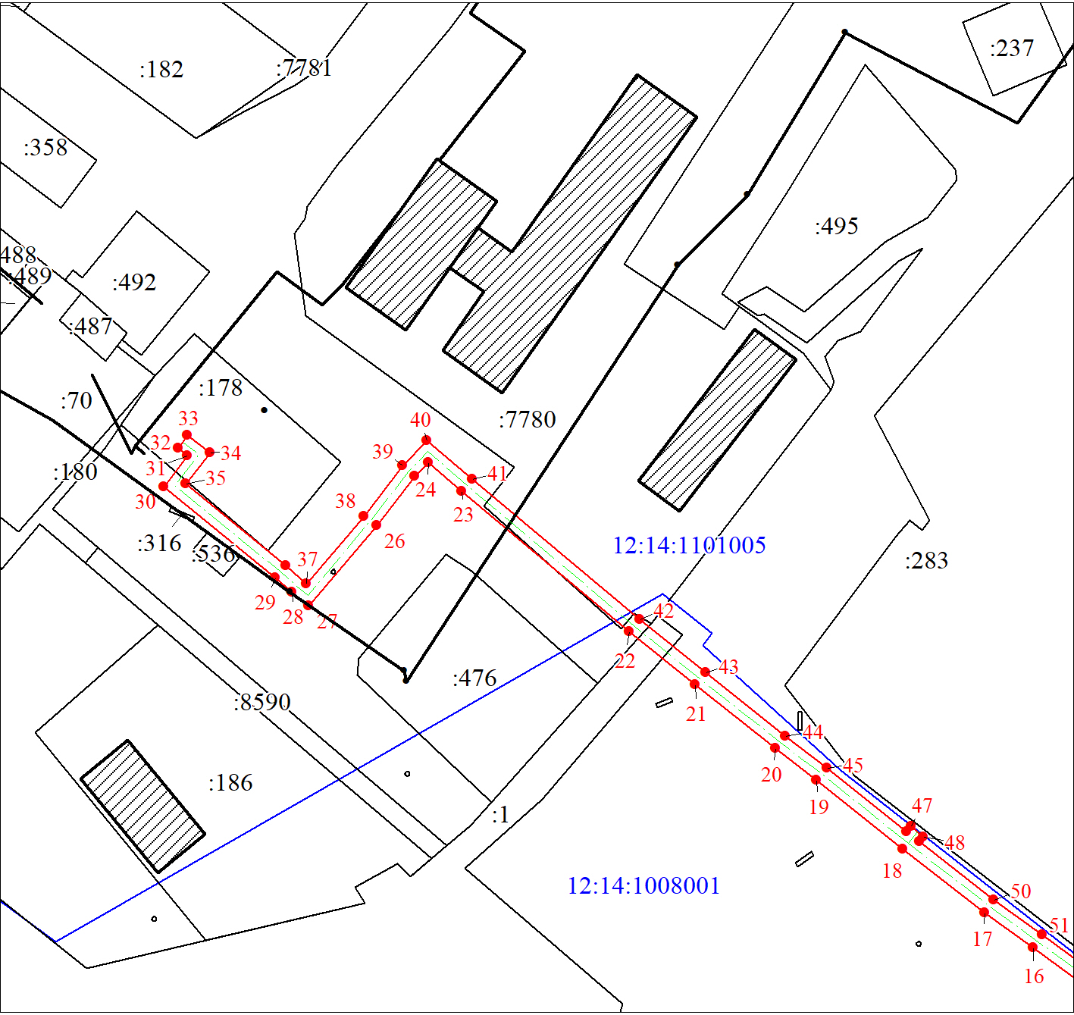
Масштаб 1:1500

Используемые условные знаки и обозначения:
 | Объект капитального строительства
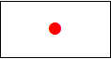 | Характерная точка границы объекта
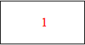 | Надписи номеров характерных точек границы объекта
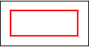 | Граница объекта
 | Часть границы, сведения ЕГРН о которой позволяют однозначно определить ее положение на местности
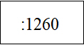 | Надписи кадастрового номера земельного участка
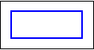 | Граница кадастрового квартала

Раздел 4
План границ объекта
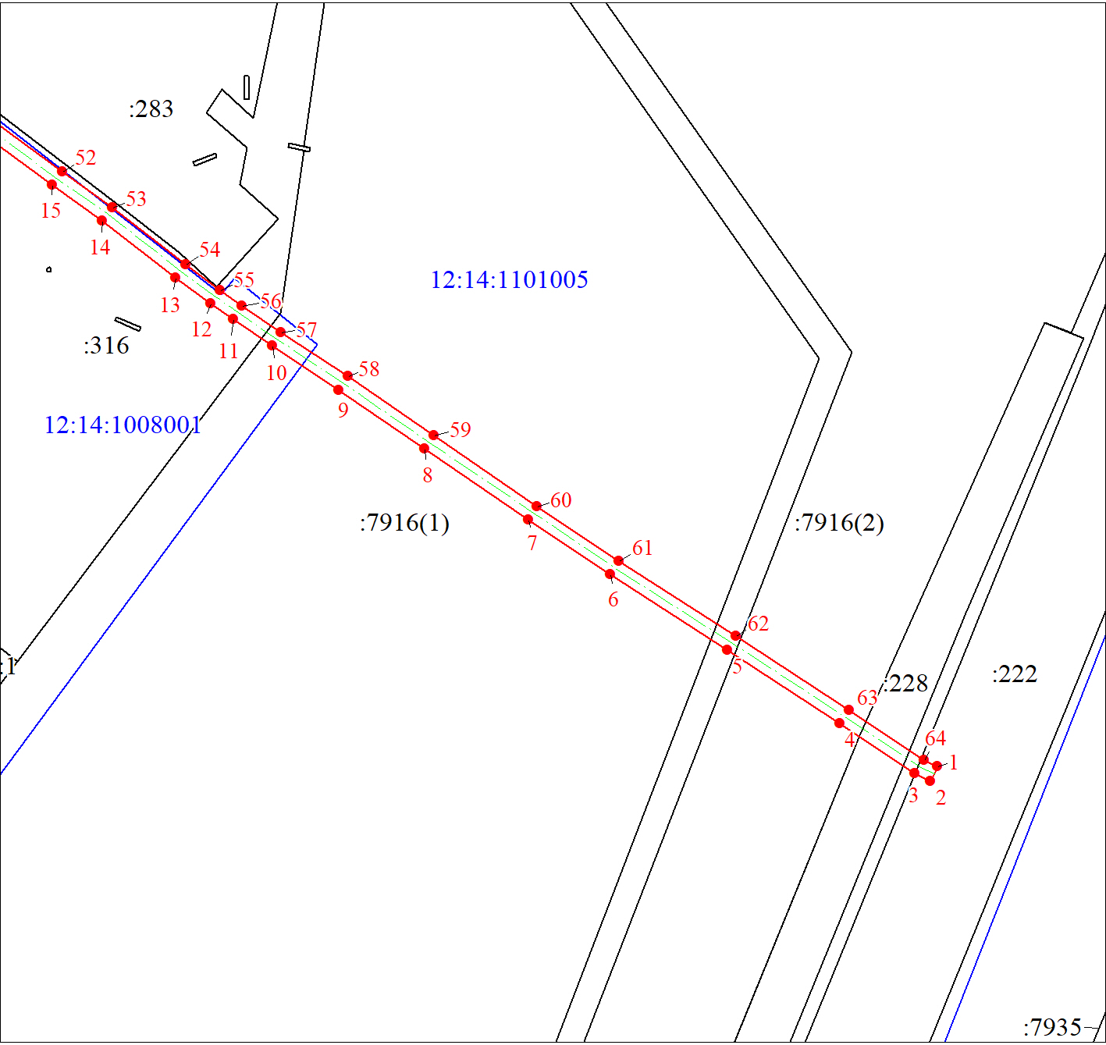
Масштаб 1:1500

Используемые условные знаки и обозначения:
Условные обозначения представлены на листе 1

Текстовое описание местоположения границ объекта
Прохождение границы |  | Описание прохождения границы
от точки | до точки
1 | 2 | 3
1 | 1 | -

